ÚLOHY NA PRIJÍMACIE SKÚŠKY Z MATEMATIKY
(štvorročné štúdium )

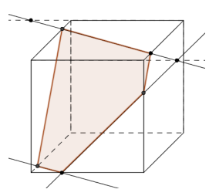

GYMNÁZIUM FRANTIŠKA ŠVANTNERA V NOVEJ BANI
máj 2023
1 | 2 | 3 | 4 | 5 | 6 | 7 | súčet

Hodnotil : __________________
V každom príklade hodnotíme postup a výsledok . Len výsledok nestačí.
Test obsahuje 7 úloh. Čas na riešenie je 60 minút. ___________________________________________________________________________
1. Vypočítaj :
A : 15 % zo 400 m² je ....................... ha
Výpočet :

B : $\frac{4}{7}$ z 35 dm je ............................ mm
Výpočet :

C : 0,2 násobok 3 m³ vody je ..................... l vody
Výpočet :

2. Vyrieš rovnicu a urob skúšku správnosti : $\frac{7x-5}{6}- \frac{5x+3}{7}= \frac{2x-7}{3}$

3. Vodojem tvaru valca má vnútorný priemer 8 m a výšku 3 m. Nachádza sa v ňom 954,6 hl vody. Koľko hl vody doň možno ešte doliať ?

Náčrt : Výpočet :

Odpoveď : _________________________________________________________________

4. Vypočítaj a výsledok napíš v tvare základného zlomku :
$\left( \frac{1}{2}+ \frac{2}{5} ∙ \frac{3}{4}\right) :6- \frac{1}{3}=$

5. Keď nahradíme * v čísle 5*7 000 004 vhodnou číslicou, dostaneme číslo deliteľné troma. Existuje niekoľko vhodných číslic. Aký je ich súčet?

Riešenie :

Súčet číslic je _____________________________ .

6. Aký veľký je uhol φ vyznačený na obrázku, ak trojuholník PQR je rovnostranný?

Riešenie :
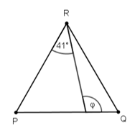
7. Určte v centimetroch obvod obdĺžnika, ak jedna jeho strana má veľkosť 4 cm a uhlopriečka 8,5 cm.

Náčrt : Riešenie :

Obvod obdĺžnika je ............................ cm .

